**TF-IDF 알고리즘**

* TF-IDF
* Term Frequency – Inverse Document Frequency
* 정보 검색과 텍스트 마이닝에서 이용하는 가중치
* 여러 문서로 이루어진 문서군이 있을 때 어떤 단어가 특정 문서 내에서 얼마나 중요한 것인지를 나타내는 통계적 수치
* 문서의 핵심어를 추출하거나, 검색 엔진에서 검색 결과의 순위를 결정하거나, 문서들 사이의 비슷한 정도를 구하는 등의 용도로 사용
* TF (Term Frequency)
* 어떤 단어가 특정 문서에 얼마나 많이 쓰였는지 빈도를 나타내 줌
* 많이 쓰인 단어가 중요하다는 가정을 전제로 한 수치
* DF (Document Frequency)
* 특정 단어가 나타내는 문서의 수를 의미

ex. A 단어가 말뭉치 전체에서 문서1, 문서3에만 등장했다고 가정하면 DF = 2 (DF가 클수록 다수의 문장에서 쓰이는 단어라고 할 수 있음)

* TF = 단어의 빈도, DF = 문서의 빈도
* IDF (Inverse Document Frequency)
* 전체 문서 수를 해당 단어의 DF로 나눈 뒤 로그를 취해준 값
* 값이 클수록 특이한 단어임을 의미
* IDF는 DF에 Inverse를 해주는 의미로 DF의 역수를 의미
* 역수를 취하게 되면 원래의 큰 값들을 작은 값으로 줄이는 효과를 낼 수 있음
* TF-IDF는 각각의 문서에서 자주 등장하는 단어에 높은 가중치를 주고, 모든 문서에서 자주 등장하는 단어에 대해서는 페널티를 주는 방식으로 값을 부여하게 되는 것

* 단어 출현빈도(TF) * 역 문서 빈도(IDF) = TF-IDF 가중치 부여

DF 수식

* DF = 전체 문서 D에서 특정 단어 t가 등장한 문서의 개수

IDF 수식

* 파이썬을 활용한 TF-IDF 계산

DTM, TF 계산

TF 계산결과

DF 계산

DF 계산 결과

IDF 계산 결과

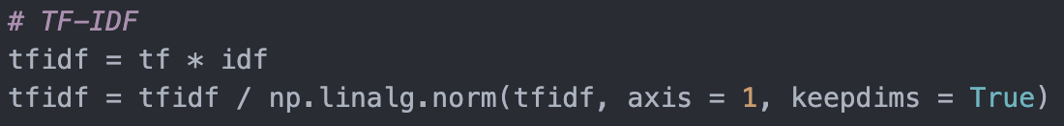

TF-IDF 계산 결과